Немецкий 8 класс

27.04 – пройдите тест (ответ запишите в тетрадь цифру и букву правильного ответа) (д/з с. 81 у. 3 р. т)
- Тест «Достопримечательности Берлина и Мюнхена»
1. Hier wohnen 1,3 Millionen Menschen.
a) Berlin b) München
- Das Wahrzeichen Münchens ist … a) das Brandenburger Tor b) BMW c)die Frauenkirche
- Das Wahrzeichen Berlins ist … a) das Brandenburger Tor b) das Reichtagsgebäude c)die Frauenkirche
- Der Rhein kommt aus … a) Frankreich b) Österreich c) der Schweiz
- Die schönste Straβe Berlins heiβt … a) das Nikolaiviertel b) die Ku-damm c) der Alexanderplatz
- Berlin liegt … a) am Rhein b)an der Spree c) an der Isar
- München liegt … a) am Rhein b)an der Spree c) an der Isar
- Der Rhein nennt man in der Poesie … a) “Vater” b) “Mutter” c) “Opa”
- München wurde im …gegründet. a) 1147 b) 1244 c)1158
- Berlin wurde im …gegründet. a) 1147 b) 1244 c)1158
- Das Wappen Berlins ist … a) der Wolf b) der Fuchs c) der Bär
- München ist die Hauptstadt … a) Deutschlands b) Bayerns c) Thüringen
- Alte und Neue Pinakothek befindet sich in … a) Berlin b) München
- Fernsehturm, Marienkirche, Ku-damm befinden sich in … a) Berlin b) München
- Das Museumsinsel befindet sich in … a) Berlin b) München

28.04 – Setzen Sie nach der Präposition ein Relativpronomen in richtiger Form ein! Вставьте артикль в правильной форме, переведите предложения

- Der Junge, mit … ich spreche, ist mein Mitschüler.
- Das Auto, mit …. wir fahren, gehört meinem Vater.
- Das Café, in … wir aßen, war sehr gemütlich.
- Das Thema, an … die Gelehrten arbeiten, ist sehr wichtig.
- Die Wohnung, in … wir kamen, war hell.
- Die Tasse, aus … du trinkst, wurde aus China gebracht.
- Meine Großmutter, um …. ich mich so sorge, ist jetzt in der Klinik.
- Das Mädchen, an … du dich so oft erinnerst, ist schon längst verheiratet.
- Toll ist unser Klassenraum, in … es eine gute Stereo-Anlage gibt.
- Unser Klassenlehrer ist ein sehr freundlicher Mensch, mit … man sich über alle Probleme unterhalten kann.
- Es gibt bei uns keine Lehrer, für … Schulfächer sich niemand interessiert.
(д/з с 83 у.6 р.т)
30.04 – выполните упражнения в тетради
1. Опишите следующие картинки, выбирая подходящие из указанных выражений. Используйте пассивный залог. Что происходит в автомастерской?
Kaufvertrag unterschreiben | sauber machen | schweißen | Pause machen
wechseln | reparieren | Bremsen prüfen | abschleppen
tanken | abholen | Rechnung bezahlen | waschen
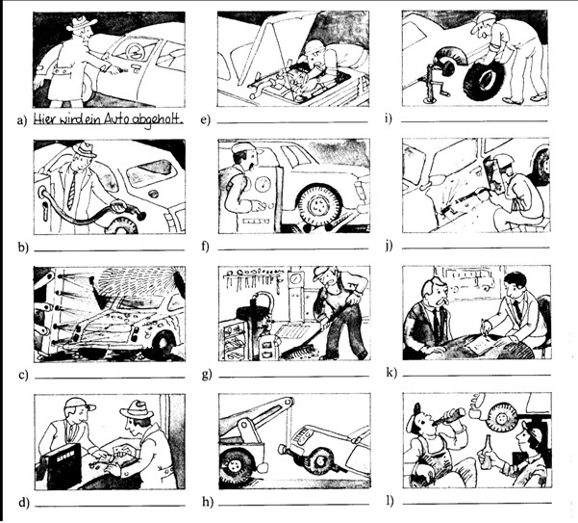
2. Как можно выразиться по-другому:
1. In unserer Familie wird viel gesungen.
a) In unserer Familie singen wir viel.
b) Unsere Familie singt immer.
c) Unsere Familie singt meistens hoch.
2. In Frankreich wird viel Wein getrunken.
a) Man trinkt viel Wein, wenn man in Frankreich ist.
b) Wenn man viel Wein trinkt, ist man oft in Frankreich.
c) Die Franzosen trinken viel Wein.
3. Wird der Wagen zu schnell gefahren?
a) Fährt der Wagen zu schnell?
b) Ist der Wagen meistens sehr schnell?
c) Fahren Sie den Wagen zu schnell?
4. Kinder werden nicht gern gewaschen.
a) Keiner wäscht die Kinder.
b) Kinder mögen es nicht, wenn man sie wäscht.
c) Kinder wäscht man meistens nicht.
5. In China werden die meisten Kinder geboren.
a) Die meisten Kinder haben in China Geburtstag.
b) Chinesen bekommen die meisten Kinder.
c) Die meisten Frauen bekommen ihre Kinder in China.
6. Warum werde ich immer gestört?
a) Warum stört mich immer jemand?
b) Warum störe ich immer?
c) Warum stört man mich immer?
7. Worüber wird morgen im Unterricht gesprochen?
a) Worüber sprechen wir morgen im Unterricht?
b) Spricht morgen jemand im Unterricht?
c) Über welches Thema reden wir morgen im Unterricht?
8. Die schweren Feldarbeiten werden von Landmaschinen gemacht.
a) Die Landmaschinen machen die Arbeit schwer.
b) Die schweren Landmaschinen werden nicht mehr von den Menschen gemacht.
c) Die Landmaschinen machen die schweren Arbeiten.
д/з повторить слова с. 188, правила с. 192, 194

